Osnovna škola Ivana Mažuranića
Javorinska 5, 10040 Zagreb

KLASA: 007-06/24-01/09
URBROJ: 251-137-02-24
Zagreb, 03. 06. 2024.

Sazivam 40. sjednicu Školskog odbora za dan 06.06.2024. (četvrtak) u 19:00 sati u holu škole i predlažem sljedeći

DNEVNI RED:

- Verifikacija zapisnika 39. sjednice Školskog odbora od 03.06.2024.
- Predstavljanje programa rada za mandatno razdoblje kandidata redni broj 1 na listi kandidata u natječajnom postupku imenovanja ravnatelja/ice OŠ Ivana Mažuranića.
- Predstavljanje programa rada za mandatno razdoblje kandidatkinje redni broj 2 na listi kandidata u natječajnom postupku imenovanja ravnatelja/ice OŠ Ivana Mažuranića.
- Upoznavanje članova Školskog odbora sa zaključcima Vijeća roditelja, Učiteljskog vijeća i Zbora radnika o zauzetim stajalištima u postupku imenovanja ravnatelja/ice OŠ Ivana Mažuranića
- Javno glasovanje o kandidatu s liste kandidata za ravnatelja OŠ Ivana Mažuranića i donošenje Odluke o imenovanju ravnatelja/ice OŠ Ivana Mažuranića
- Razno - pitanja i prijedlozi

PREDSJEDNICA ŠKOLSKOG ODBORA
Iva Bojčić, prof.
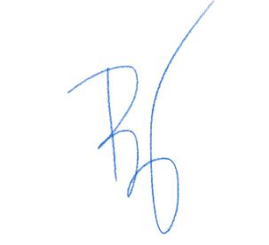

Poziv dostaviti:
- Članovima Školskog odbora
- Oglasna ploča
- Tajništvo/arhiv

